Муниципальное учреждение «Управление дошкольным образованием»

Исполнительного комитета Нижнекамского муниципального района

Республики Татарстан

**Дидактические игры с детьми**

**"Загадай, мы отгадаем"**

**"С какой ветки детки? "**

**"Найди дерево по семенам"**

**"Найди лист такой, как покажу"**

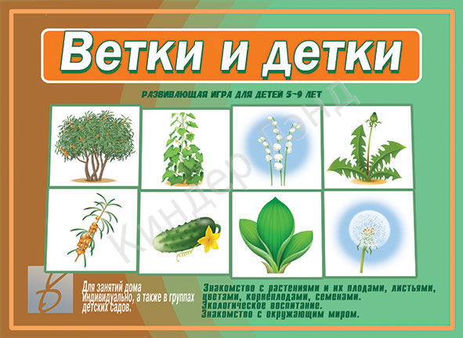

Комарова

Людмила Николаевна

воспитатель I кв.категории

МБДОУ «Детский сад комбинированного вида» №3 «Огонек»

пгт Камские Поляны

Нижнекамского района

Республики Татарстан

октябрь 2015 г.

*Цель:* Расширение, обобщение активизация и актуализация словаря по теме «Деревья и кустарники в разное время года».



